МОДУЛЬНА КОНТРОЛЬНА РОБОТА
Розробка модуля інформаційної системи менеджменту
«Аналіз і прогнозування виробничо-економічної діяльності»
Мета лабораторної роботи: набуття практичних навичок розробки модуля інформаційної системи менеджменту для аналізу і прогнозування виробничо-економічної діяльності підприємства.
Стислі теоретичні відомості
Якщо необхідно з’ясувати загальну тенденцію зміни, не враховуючи рівні впливу окремих факторів, то в цьому випадку виникає необхідність прогнозувати на основі ряду динаміки, приймаючи єдиним фактором — числові значення часу.
Такий метод широко використовується при аналізі й прогнозуванні як макроекономічних тенденцій, так і різних техніко-економічних показників виробничо-економічної діяльності сучасних підприємств.
Трендом називається вираження тенденції у формі достатньо простого і зручного рівняння, що найкращим чином апроксимує (наближає) дійсну тенденцію динамічного ряду.
Розглянемо основні форми трендів.
Лінійна форма тренду:

Y=a+bt (1)
де Y — рівні показника, звільнені від коливань і вирівняні по прямій лінії;
а — початковий рівень тренду в момент або за період, прийнятий за початок відліку часу t,
b — середня зміна за одиницю часу, тобто константа тренду, швидкість зміни. Це може бути, наприклад, середньоденний, або середньорічний приріст будь-якого показника.
Через швидкість зміни лінійний тренд добре відображає результуючий вплив багатьох інших факторів, що одночасно діяли в одиницю часу (день, місяць та інший період часу). Тренд можна розглядати як узагальнене вираження дій комплексу факторів, тобто їх рівнодіюче вираження. При цьому на відміну від рівняння множинної регресії, самі фактори тут не показуються, а вплив кожного з них не виділяється. «Від імені» всіх факторів у тренді виступає єдиний результуючий фактор - час.
Параболічна форма тренду:
Y = а + bt+ сt² (2)
де Y, а, b, t — були визначені при описі лінійного тренду;
с - константа параболічного тренду, його квадратичний параметр, який дорівнює половині прискорення.
Параболічна форма тренду досить добре відображає прискорення або уповільнення розвитку за наявності постійного прискорення, яке забезпечується впливом важливих факторів. Наприклад зняттям обмежень у розподілі доходу, зменшенням податків, прогресуючим впровадженням нового устаткування тощо.
Експоненціальна форма тренду:
Y = аk^{t}, (3)
де к — константа тренду, яка виражає темп зміни в кількості разів.
При к > 1 експоненціальний тренд показує тенденцію розвитку, що все більш прискорюється (зростання населення в епоху графічного «демографічного вибуху» в XX ст.). При к < 1 експоненціальний тренд показує тенденцію уповільнення процесу (трудомісткість продукції питомі витрати палива та ін.).
Логарифмічна форма тренду:
Y = а + b∙ln t. (4)
Ця форма придатна для відображення тенденції уповільненого зростання за відсутності граничного можливого значення.
При достатньо великому значенні t логарифмічна крива мало відрізняється від прямої лінії. Така форма характерна для розвитку показників, які все важче поліпшити (спортивні рекорди, зростання продуктивності процесу за відсутності якісного поліпшення)
Ступенева форма тренду:
Y =at^{b} (5)
де b — константа тренду.
При b = 1 ступеневий тренд перетворюється на лінійний, а при
b = 2 маємо параболічний тренд. Ступеневий тренд добре підходить для відображення процесів з різною мірою пропорційності змін у часі. Лінія ступеневого тренду обов’язково має проходити через початок координат.
Гіперболічна форма тренду:
$Y=a+\frac{b}{t}$, при b>0 (6)
Ця форма тренду виражає тенденцію зниження рівня, що уповільнюється, який прагне до межі (а), проте при b < 0 тренд виражає тенденцію зростання рівнів, що уповільнюються, які прагнуть в межі до значення (а). У цілому ж гіперболічний тренд підходить для відображення тенденцій процесів, які обмежені граничним значенням рівня (письменність населення, ККД двигуна та ін.).
Методика побудови трендів у середовищі програми Excel
Для того, щоб побудувати тренд одного типу, необхідно використати такі дії:
1. Побудувати XY-діаграму початкового динамічного ряду.
2. Виділити натисканням лівої кнопки миші лінію показника, для якого слід побудувати тренд (лінія має бути маркованою).
3. Натиснути правою кнопкою миші по маркованій лінії для відкритгя контекстного меню.
4. Обрати опцію «Додати лінію тренду».
5. У діалоговому вікні параметрів тренду, що відкрилося, обрати один тип.
6. У тому ж вікні обрати вкладку «Параметри».
7. У діалоговому вікні параметрів тренду, що відкрилося, встановити прапорець «Показувати рівняння на діаграмі» і прапорець «Помістити на діаграму величину достовірності апроксимації R^2».
8. При необхідності встановити потрібну кількість періодів для зображення можливого прогнозу вперед або назад.
9. Якщо вільний член рівняння не потрібний, слід активізувати прапорець «Перетин кривої з віссю Y в точці 0».
10. Активізувати кнопку «ОК».
Коефіцієнт детерміації R2 показує, яка частка варіації ознаки Y, що спостережується, пояснена за рахунок фактора часу t при визначеній формі тренду.
Порядок виконання лабораторної роботи
1. Створіть таблицю початкових даних (відповідно до власного варіанта, табл. 3.1) і гістограму в середовищі програми Excel на листі 3.
2. Використовуючи засоби програми Ехсеї для графічної і математичної побудови трендів, побудуйте:
2.1 На листі 4 — графік лінійного тренду;
2.2 На листі 5 — графік логарифмічного тренду;
2.3 На листі 6 — графік параболічного тренду;
2.4 На листі 7 — графік експоненціального тренду
3. Порівняйте отримані тренди за величиною коефіцієнта детермінації R2 і оберіть найкращу математичну моделі) для прогнозування виробництва продукції. На листі 8 побудуйте прогноз на майбутні періоди.
4. Створіть лист головного мелю, який у своїй основі має містити такі компоненти: кнопки для переходу на інші листи робочої книги. На рис. 3.1 наведено приклад головного меню. Головне меню рекомендується створити на листі 2 програми Excel.
5. Створення кнопкового інтерфейсу модуля інформаційної системи менеджменту
5.1. Створення листа «Заставка». Вид заставки, що рекомендується, наведено на рис. 3.2.
5.1.1 Відкрийте робочу книгу програми Excel і зафарбуйте певний діапазон чарунок у будь-який колір.
5.1.2.Натисніть правою кнопкою миші на будь-якій панелі інструментів та оберіть з контекстною меню панелі команду «Елементи управління». На цій панелі інструментів розташовано 16 елементів управління, але тільки 9 з них доступні - це ті елементи управління, які можна використовувати на робочих листах.

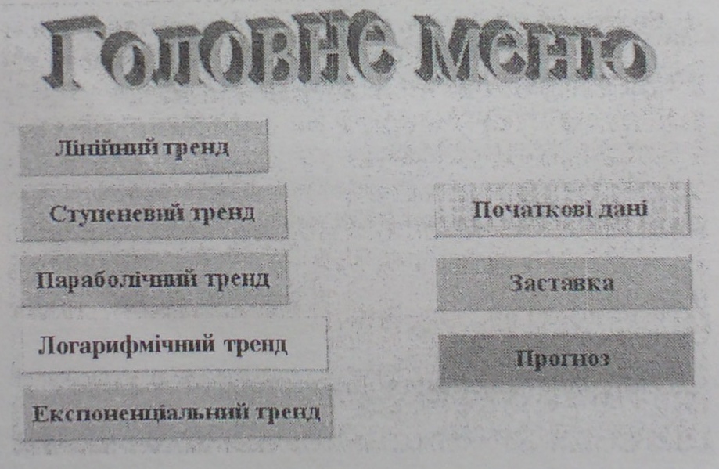
Рис.3.1 Зовнішній вигляд головного меню
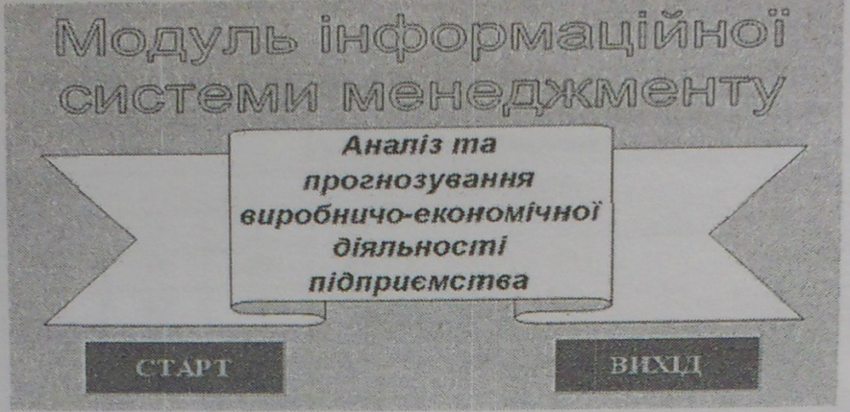

Рис. 3.2 Зовнішній вигляд форми «Заставка»
- Додайте кнопки: «Старт» і «Вихід», виконуючи дії у такій послідовності:
- На панелі інструментів «Елементи управління» оберіть елемент
управління «Кнопка». Помістіть покажчик миші в те місце робочого листа, де має знаходитися верхній лівий кут елемента управління.
- Натисніть ліву кнопку миші і «перетягніть» покажчик миші, утворюючи при цьому прямокутник. Цей прямокутник задає розміри елемента управління, що вставляється.
- Відпустіть кнопку миші. Змініть напис на кнопці. Призначте кнопкам «Старт» і «Вихід» відповідні процедури. При натисканні кнопки «Старт» має відкриватися лист «Головне меню». При натисканні «Вихід» має здійснюватися вихід з програми Excel.
Оформлення, зовнішнього вигляду форм «Заставка» і «Головне Щеню» виконуються індивідуально, залежно від творчих і дизайнерських здібностей кожного студента.
- Запишіть процедури для кнопки «Старт». Текст процедури повинен мати такий вигляд:
Private Sub CommandButton1_Click()
Worksheets(“Лист”).Activate Application.DispiayFullScreen=True
End Sub
Слід звернути увагу. У дужках («Лист») вказується ім’я листа, на якому знаходиться «Головне мето».
Текст процедури для кнопки «Вихід»:
Private Sub CommandButton2_Click()
ActiveWorkbook.Close
Application. DisplayFullScreen=False
End Sub
5.2. Створення листа «Головне меню». Рекомендуєтьсяшй вигляд (рис. 3.1).
- Створіть кнопки, при натисканні на які система має відкривати сторінку, що містить потрібний метод розрахунку і кнопку «Прогноз», при натисканні на яку система відкриватиме таблицю результатів прогнозування. Передбачте створення кнопки для переходу на заставку.
- На кожному з листів створіть кнопки, при натисканні на які має здійснюватися перехід до листа «Головне меню».
5.3. Оформіть оригінальний інтерфейс вашого модуля інформаційної системи менеджменту.

Зміст звіту |
- Назва лабораторної роботи.
- Особливості побудови модуля інформаційної системи менеджменту.
- Початкові дані, види трендів, прогноз на майбутні періоди
- Подати аналіз отриманих трендів і зробити висновки щодо можливості практичного використання.
- Результати розробок модуля інформаційної системи менеджменту подаються студентом на екрані монітора.
.

Початкові дані для виконання лабораторної роботи
.

Тижні | Обсяги виробництва
Тижні | Варіанти
Тижні | 1 | 2 | 3 | 4 | 5 | 6 | 7 | 8 | 9 | 10
1 | 30 | 35 | 40 | 45 | 50 | 55 | 60 | 70 | 75 | 80
2 | 37 | 42 | 47 | 52 | 59 | 62 | 72 | 62 | 89 | 92
3 | 45 | 39 | 42 | 49 | 57 | 77 | 64 | 94 | 77 | 87
4 | 57 | 61 | 59 | 67 | 77 | 71 | 95 | 105 | 114 | 119
5 | 63 | 69 | 65 | 78 | 89 | 92 | 107 | 117 | 131 | 129
6 | 51 | 79 | 72 | 76 | 98 | 100 | 119 | 109 | 129 | 117
7 | 79 | 84 | 68 | 99 | 110 | 96 | 114 | 138 | 158 | 148
8 | 87 | 75 | 89 | 117 | 101 | 124 | 135 | 147 | 171 | 159
9 | 95 | 107 | 97 | 129 | 133 | 130 | 112 | 136 | 163 | 172
10 | 104 | 117 | 110 | 115 | 142 | 127 | 155 | 162 | 194 | 164
11 | 115 | 124 | 119 | 147 | 153 | 142 | 167 | 169 | 207 | 193
12 | 110 | 112 | 107 | 156 | 147 | 151 | 159 | 165 | 219 | 207
13 | 129 | 145 | 135 | 163 | 172 | 147 | 181 | 184 | 208 | 195
14 | 137 | 152 | 144 | 157 | 180 | 171 | 190 | 195 | 237 | 229
15 | 124 | 161 | 152 | 184 | 175 | 184 | 187 | 186 | 249 | 237
 | Варіанти
 | 11 | 12 | 13 | 14 | 15 | 16 | 17 | 18 | 19 | 20
1 | 20 | 135 | 245 | 335 | 253 | 155 | 463 | 570 | 275 | 780
2 | 25 | 122 | 237 | 352 | 258 | 167 | 476 | 587 | 269 | 796
3 | 29 | 147 | 251 | 351 | 267 | 177 | 484 | 593 | 292 | 805
4 | 37 | 161 | 269 | 337 | 257 | 188 | 475 | 615 | 314 | 819
5 | 43 | 159 | 263 | 377 | 289 | 190 | 507 | 597 | 331 | 809
6 | 31 | 179 | 272 | 386 | 299 | 180 | 517 | 629 | 329 | 839
7 | 69 | 174 | 284 | 397 | 314 | 202 | 524 | 638 | 358 | 848
8 | 76 | 195 | 289 | 327 | 321 | 224 | 515 | 627 | 371 | 856
9 | 85 | 207 | 297 | 329 | 313 | 220 | 542 | 655 | 382 | 832
10 | 96 | 197 | 213 | 332 | 345 | 237 | 556 | 664 | 395 | 874
11 | 107 | 224 | 219 | 327 | 353 | 242 | 567 | 679 | 387 | 893
12 | 110 | 232 | 217 | 356 | 367 | 255 | 559 | 657 | 419 | 905
13 | 129 | 225 | 235 | 343 | 352 | 233 | 585 | 681 | 427 | 915
Початкові дані

 | Обсяги виробництва, тис. т
Тижні |  |  |  |  | Варіанти
 | 11 | 12 | 13 | 14 | 15 | 16 | 17 | 18 | 19 | 20
14 | 117 | 252 | 229 | 375 | 380 | 272 | 598 | 693 | 447 | 927
15 | 144 | 261 | 252 | 364 | 371 | 284 | 461 | 707 | 441 | 935
 |  |  |  |  | Варіанти
 | 21 | 22 | 23 | 24 | 25 | 26 | 27 | 28 | 29 | 30
1 | 130 | 132 | 240 | 345 | 250 | 555 | 960 | 470 | 875 | 980
2 | 137 | 144 | 247 | 352 | 259 | 562 | 972 | 462 | 889 | 992
3 | 140 | 138 | 242 | 349 | 257 | 577 | 964 | 494 | 877- | 987
4 | 152 | 161 | 259 | 367 | 277 | 571 | 995 | 505 | 914 | 1019
5 | 163 | 169 | 265 | 378 | 289 | 592 | 1007 | 517 | 931 | 1029
6 | 155 | 178 | 272 | 376 | 298 | 600 | 1019 | 509 | 929 | 1017
7 | 169 | 184 | 268 | 399 | 310 | 596 | 1014 | 538 | 958 | 1048
8 | 187 | 175 | 289 | 417 | 301 | 624 | 1035 | 547 | 971 | 1059
9 | 190 | 209 | 297 | 429 | 333 | 630 | 1012 | 536 | 963 | 1072
10 | 104 | 214 | 310 | 415 | 342 | 627 | 1055 | 562 | 994 | 1164
11 | 217 | 224 | 319 | 447 | 353 | 642 | 1067 | 569 | 907 | 1093
12 | 212 | 216 | 307 | 456 | 347 | 651 | 1059 | 565 | 919 | 1107
13 | 225 | 245 | 335 | 463 | 372 | 647 | 1081 | 584 | 908 | 1095
14 | 239 | 255 | 344 | 457 | 380 | 671 | 1090 | 595 | 937 | 1229
15 | 227 | 267 | 352 | 484 | 375 | 684 | 1087 | 586 | 949 | 1237

ЛАБОРАТОРНІ РОБОТИ
РОБОТА З ДОДАТКАМИ РІЗНИХ ПРОГРАМ У КОМП.КЛАСІ
Контрольні запитання до 1 лаб.роботи:
1. Що таке таблиця? Які типи діаграм ви знаете?
2. З яких елементів складається таблиця?
3. Які є способи створення таблиць9
4. Як створити таблицю командою Вставить таблицу?
5. Як ввести дані у клітинку? Як об'єднати клітинки в одну?
6. Як змінити ширину і колір рамок таблиці?
7. Як змінити розташування границь клітинок?
8. Як забрати окремі лінії (рамки) в таблиці? Як нарисувати таблицю?
9. Як вирівняти дані в клітинках? Як затінити клітинки?
10. Як упорядкувати рядки в таблиці за деякою ознакою?
11. Як перемістити курсор у наступну клітинку таблиці?
12. Як перемістити діаграму в інше місце? Як розтягнути діаграму?
13. Як змінити шрифт тексту в окремій клітинні?
14. За якими ознаками можна впорядкувати рядки в таблиці?
15. Як зберегти текстовий документ з таблицею на диску?
16. Як навести рамки в таблиці? Як вставити рядок у таблицю?

